Curso baseado no vídeo: https://youtu.be/PKMm-cHe56g

Nos anos 90 as migrações de linguagens eram muito comuns. E os programadores tinham que trocar e aprender toda a linguagem novamente.

Além do programador aprender a nova linguagem ele deveria aprender as novas bibliotecas.

Bibliotecas são módulos e pacotes que estendem.

O Bill Gates vendo que era improdutivona Microsoft, teve a solução de adotar a linguagem JAVA que estava em alta e rodava em todos os dispositivos. Ou seja, em um único código JAVA, conseguiria rodar em todas plataformas.

O problema enfrentado foi que o Java era péssimo para interagir com o Windows.

Visto isso, ela criou uma plataforma conhecida como .NET.

Uma plataforma é um conjunto de bibliotecas.

Ou seja, pegou um conjunto de bibliotecas e juntou em um único lugar, e essa plataforma e ambiente de execução ficou conhecido como .NET.

Seu objetivo era permitir que múltiplas linguagens pudessem se utilizar das mesmas bibliotecas.

A vantagem é que quando um programador fosse migrar de uma equipe para outra ele somente aprenderia a nova linguagem e não as bibliotecas.

Nesse momento a Microsoft criou a sua linguagem, a C# que roda em cima do .NET. Ou seja, consome as bibliotecas da plaaforma .NET.

Além do C# existem as linguagens na plataforma .NET, C#, F# e VB.NET.

C# é umas das 3-4 linguagens principais no mercado de trabalho atualmente.

Além da plataforma .NET existem outras plataformas que rodam C#:

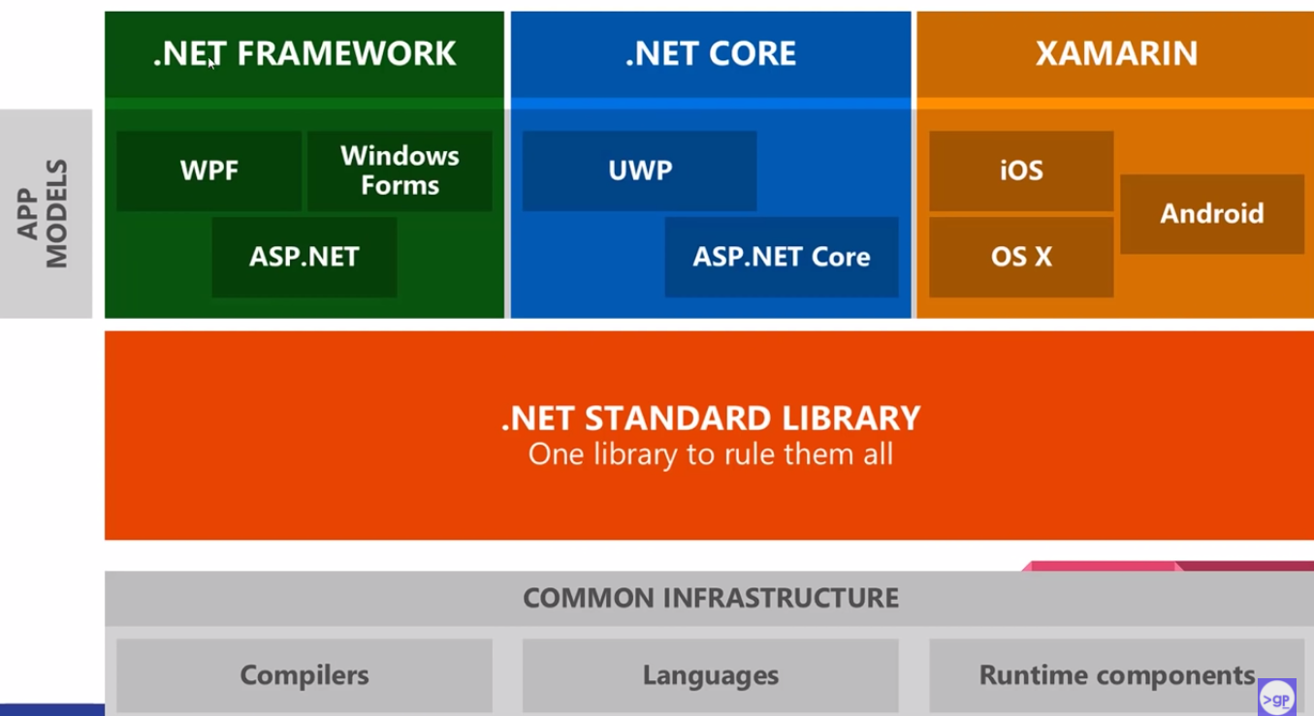

Com o C# é possível criar tudo.

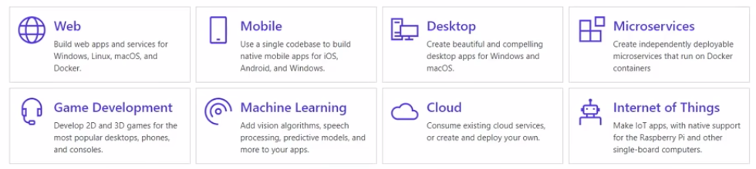

#Instalando .NET

dotnet.microsoft.com -> Download

#o que é o Visual Studio

Visual Studio é uma IDE, ou seja, ambiente de desenvolvimento integrado. Uma ferramenta para criar. A melhor ferramenta para se trabalhar com C#. È da Microsoft.

visualstudio.microsoft.com -> Download

#criar um novo projeto

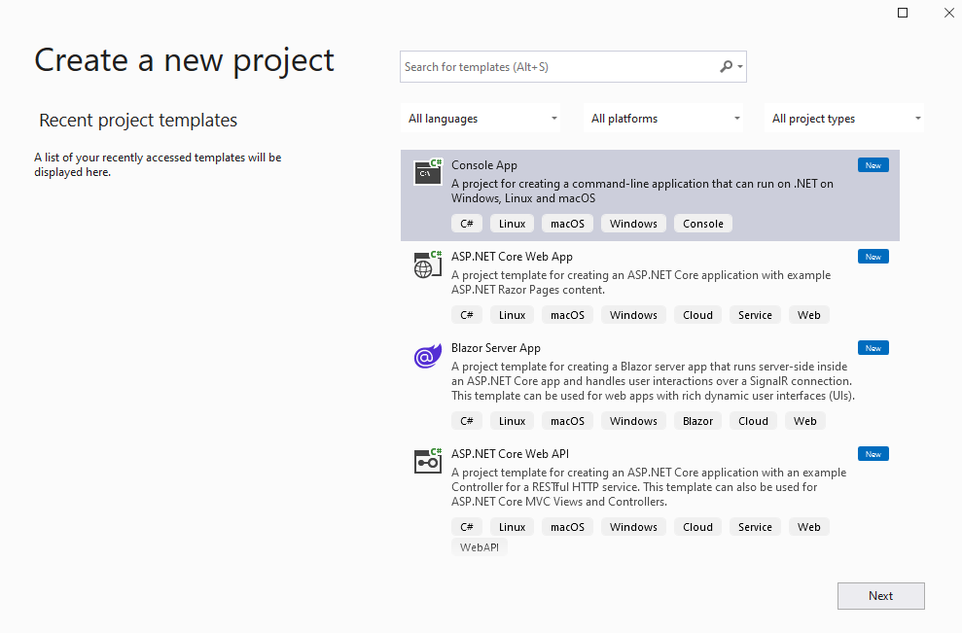

Para iniciantes, o recomendável é começar com um Aplicativo do Console (.NET Framework) que utiliza o C#.

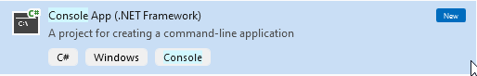

Tela inicial do projeto:

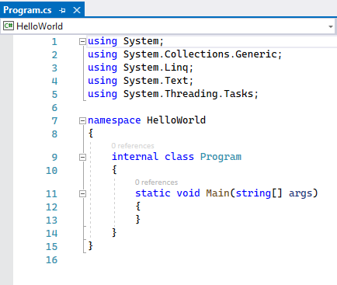

#estrutura do projeto:

Os arquivos da linguagem C# tem a extensão .cs

No lado direito temos uma aba que se chama Gerenciador de soluções:

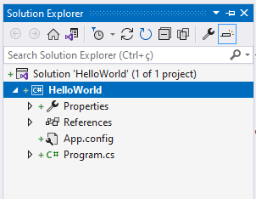

Dentro de uma solução, podem haver vários projetos.

Basicamente é o gerenciador de projetos do Visual Studio, é nessa aba que se faz todo o gerenciamento dos arquivos.

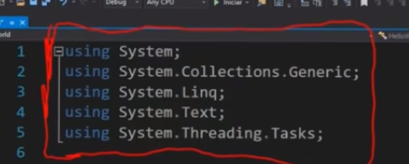

O cabeçalho inicial é chamado de módulos ou pacotes.

A linguagem foi dividida em pacotes, em módulos.

Cada conjunto de funcionalidades dentro do C# está dentro de algum módulo.

Fazendo um parêntese, é como se fosse as importações no Python.

Você importa no seu programa o que você irá utilizar, reduzindo tamanho e tempo.

Módulo System: C# capaz de manipular coisas do sistema operacional;

Para apagar os módulos basta deletar a linha de comando do código, para importar módulos, deve-se utilizar a palavra using anterior ao módulo.

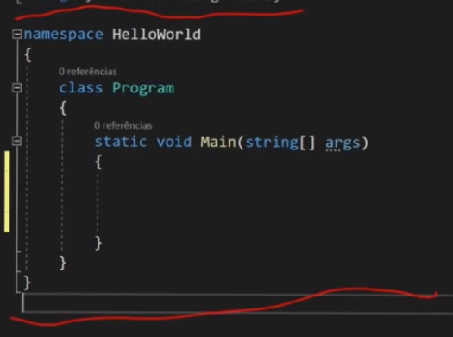

A imagem acima demonstra onde o código começa.

Por questões didáticas, ignorar a linha namespace e class.

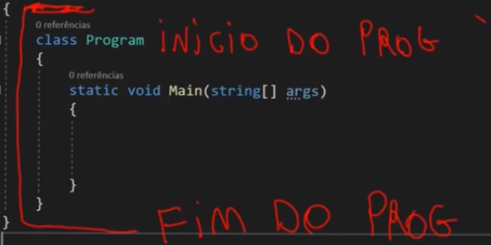

Tudo que está dentro do Main, é executado quando o programa é aberto.

#primeiro código C#: Programa que exibe uma mensagem na tela

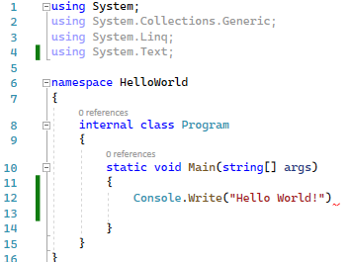

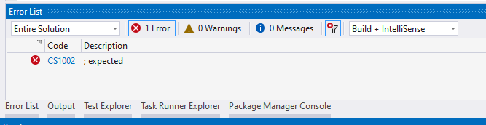

O ponto e vírgula (;) é obrigatório!

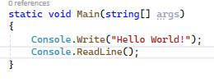

Através do comando Write, você escreve, e através do Read você manda detectar o que o usuário escreveu.

O comando ReadLine() fica esperando o usuário pressionar a tecla Enter. Por esse motivo ele executa o código Main, o Write e no Read ele fica esperando.

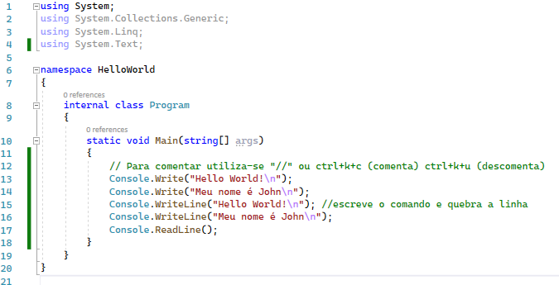

O comando WriteLine() escreve uma linha no programa e faz uma quebra de página.